Об утверждении регламента государственной услуги "Постановка на учет и очередность, а также принятие местными исполнительными органами решения о предоставлении жилища гражданам, нуждающимся в жилище из государственного жилищного фонда или жилище, арендованном местным исполнительным органом в частном жилищном фонде"
Утративший силу
Постановление акимата Мангистауской области от 29 июля 2015 года № 216. Зарегистрировано Департаментом юстиции Мангистауской области от 24 августа 2015 года № 2810. Утратило силу постановлением акимата Мангистауской области от 23 апреля 2020 года № 69
Сноска. Утратило силу постановлением акимата Мангистауской области от 23.04.2020 № 69(вводится в действие по истечении десяти календарных дней после дня его первого официального опубликования).
Примечание РЦПИ.
В тексте документа сохранена пунктуация и орфография оригинала.
В соответствии с Законом Республики Казахстан от 15 апреля 2013 года "О государственных услугах" акимат области ПОСТАНОВЛЯЕТ:
1. Утвердить прилагаемый регламент государственной услуги "Постановка на учет и очередность, а также принятие местными исполнительными органами решения о предоставлении жилища гражданам, нуждающимся в жилище из государственного жилищного фонда или жилище, арендованном местным исполнительным органом в частном жилищном фонде".
2. Признать утратившими силу следующие постановления акимата Мангистауской области:
постановление акимата Мангистауской области от 28 мая 2014 года № 119 "Об утверждении регламента государственной услуги "Постановка на учет и очередность, а также принятие местными исполнительными органами решения о предоставлении жилища гражданам, нуждающимся в жилище из государственного жилищного фонда или жилище, арендованном местным исполнительным органом в частном жилищном фонде" (зарегистрировано в Реестре государственной регистрации нормативных правовых актов за № 2466, опубликовано 15 июля 2014 года в информационно-правовой системе "Әділет");
постановление акимата Мангистауской области от 7 октября 2014 года № 252 "О внесении дополнений в постановление акимата Мангистауской области от 28 мая 2014 года № 119 "Об утверждении регламента государственной услуги "Постановка на учет и очередность, а также принятие местными исполнительными органами решения о предоставлении жилища гражданам, нуждающимся в жилище из государственного жилищного фонда или жилище, арендованном местным исполнительным органом в частном жилищном фонде" (зарегистрировано в Реестре государственной регистрации нормативных правовых актов за № 2522, опубликовано 25 ноября 2014 года в информационно-правовой системе "Әділет").
3. Государственному учреждению "Управление энергетики и жилищно – коммунального хозяйства Мангистауской области" (Аманбеков С.Х.) обеспечить официальное опубликование данного постановления в информационно-правовой системе "Әділет" и в средствах массовой информации, размещение на интернет-ресурсе акимата Мангистауской области.
4. Контроль за исполнением настоящего постановления возложить на первого заместителя акима области Алдашева С.Т.
5. Настоящее постановление вступает в силу со дня государственной регистрации в органах юстиции и вводится в действие по истечении десяти календарных дней после дня его первого официального опубликования.
Аким области | А. Айдарбаев
"СОГЛАСОВАНО"
руководитель государственного
учреждения "Управление энергетики
и жилищно-коммунального хозяйства
Мангистауской области"
Аманбеков С.Х.
29 июля 2015 года
Утвержден
постановлением акимата
Мангистауской области
от 29 июля 2015 года № 216
Регламент государственной услуги
"Постановка на учет и очередность, а также принятие местными исполнительными органами решения о предоставлении жилища гражданам, нуждающимся в жилище из государственного жилищного фонда или жилище, арендованном местным исполнительным органом в частном жилищном фонде"
1. Общие положения
1. Государственная услуга "Постановка на учет и очередность, а также принятие местными исполнительными органами решения о предоставлении жилища гражданам, нуждающимся в жилище из государственного жилищного фонда или жилище, арендованном местным исполнительным органом в частном жилищном фонде" (далее – государственная услуга) оказывается структурными подразделениями местного исполнительного органа районов и городов областного значения, осуществляющих функции в сфере жилищных отношений (далее – услугодатель).
Прием заявлений и выдача результатов оказания государственной услуги осуществляется через:
1) филиалы некоммерческого акционерного общества "Государственная корпорация "Правительство для граждан" (далее – Государственная корпорация);
2) веб – портал "электронного правительства" www.e-gov.kz (далее - ПЭП).
Сноска. Пункт 1 с изменениями, внесенными постановлением акимата Мангистауской области от 04.04.2016 № 87(вводится в действие по истечении десяти календарных дней после дня его первого официального опубликования).
2. Форма оказания государственной услуги: электронная (частично автоматизированная) и (или) бумажная.
3. Результат оказания государственной услуги - уведомление о постановке на учет с указанием порядкового номера очереди (далее – уведомление) либо мотивированный ответ об отказе в оказании государственной услуги в случаях и по основаниям, предусмотренным пунктом 10 стандарта государственной услуги "Постановка на учет и очередность, а также принятие местными исполнительными органами решения о предоставлении жилища гражданам, нуждающимся в жилище из государственного жилищного фонда или жилище, арендованном местным исполнительным органом в частном жилищном фонде", утвержденного приказом Министра национальной экономики Республики Казахстан от 9 апреля 2015 года № 319 (зарегистрирован в Реестре государственной регистрации нормативных правовых актов за № 11015) (далее – Стандарт).
Форма предоставления результата оказания государственной услуги: электронная.
На ПЭПе результат оказания государственной услуги направляется в "личный кабинет" услугополучателя в форме электронного документа, подписанного электронной цифровой подписью (далее – ЭЦП) уполномоченного лица услугодателя.
2. Описание порядка действий структурных подразделений (работников) услугодателя в процессе оказания государственной услуги
4. Для получения государственной услуги услугополучатель (либо его представитель по нотариально заверенной доверенности) представляет документы, указанные в пункте 9 Стандарта.
5. Содержание каждой процедуры (действия), входящей в состав процесса оказания государственной услуги, длительность его выполнения:
1) работник Государственной корпорации с момента подачи заявления услугополучателем в течение 15 (пятнадцати) минут осуществляет прием документов, регистрирует и направляет услугодателю;
2) канцелярия услугодателя осуществляет прием документов, регистрирует и направляет руководителю услугодателя - 15 (пятнадцать) минут;
3) руководитель услугодателя рассматривает документы и определяет ответственного исполнителя – 1 (один) час;
4) ответственный исполнитель услугодателя рассматривает поступившие документы и готовит результат оказания государственной услуги, направляет результат в Государственную корпорацию – 28 (двадцать восемь) календарных дней.
Сноска. Пункт 5 - в редакции постановления акимата Мангистауской области от 16.04.2018 № 65(вводится в действие по истечении десяти календарных дней после дня его первого официального опубликования).
3. Описание порядка взаимодействия структурных подразделений (работников) услугодателя в процессе оказания государственной услуги
6. Перечень структурных подразделений (работников) услугодателя, которые участвуют в процессе оказания государственной услуги:
1) работник Государственной корпорации;
2) канцелярия услугодателя;
3) руководитель услугодателя;
4) ответственный исполнитель услугодателя.
Сноска. Пункт 6 - в редакции постановления акимата Мангистауской области от 16.04.2018 № 65(вводится в действие по истечении десяти календарных дней после дня его первого официального опубликования).
7. Описание последовательности процедур (действий) между структурными подразделениями (работниками) с указанием длительности каждой процедуры (действия):
1) работник Государственной корпорации с момента подачи заявления услугополучателем в течение 15 (пятнадцати) минут осуществляет прием документов, регистрирует и направляет услугодателю;
2) канцелярия услугодателя осуществляет прием документов, регистрирует и направляет руководителю услугодателя - 15 (пятнадцать) минут;
3) руководитель услугодателя рассматривает документы и определяет ответственного исполнителя – 15 (пятнадцать) минут;
4) ответственный исполнитель услугодателя рассматривает поступившие документы и готовит результат оказания государственной услуги, направляет результат в Государственную корпорацию – 28 (двадцать восемь) календарных дней.
Сноска. Пункт 7 - в редакции постановления акимата Мангистауской области от 16.04.2018 № 65(вводится в действие по истечении десяти календарных дней после дня его первого официального опубликования).
4. Описание порядка взаимодействия с Государственной корпорацией и (или) иными услугодателями, а также порядка использования информационных систем в процессе оказания государственной услуги
Сноска. Заголовок главы 4 в редакции постановления акимата Мангистауской области от 04.04.2016 № 87(вводится в действие по истечении десяти календарных дней после дня его первого официального опубликования).
8. Описание порядка обращения в Государственную корпорацию и процесса получения результата оказания государственной услуги через Государственную корпорацию:
1) услугополучатель представляет необходимые документы и заявление оператору Государственной корпорации согласно приложению 1 к Стандарту;
2) процесс 1 – ввод оператора Государственной корпорации в автоматизированное рабочее место интегрированной информационной системы Государственной корпорации (далее – АРМ ИИС ГК) логина и пароля (процесс авторизации) для оказания услуги;
3) процесс 2 – выбор оператором Государственную корпорацию услуги, вывод на экран формы запроса для оказания услуги и ввод оператором Государственной корпорации данных услугополучателя (либо его представителя по доверенности);
4) процесс 3 – направление запроса через шлюз электронного правительства (далее – ШЭП) в государственную базу данных "физические лица" (далее – ГБД ФЛ) о данных услугополучателя, а также в Единую нотариальную информационную систему (далее – ЕНИС) – данных доверенности представителя услугополучателя;
5) условие 1 – проверка наличия данных услугополучателя в ГБД ФЛ и данных доверенности в ЕНИС;
6) процесс 4 – формирование сообщения о невозможности получения данных в связи с отсутствием данных услугополучателя в ГБД ФЛ и данных доверенности в ЕНИС;
7) процесс 5 – направление электронного документа (запроса услугополучателя) удостоверенного (подписанного) ЭЦП оператора Государственной корпорации через ШЭП в автоматизированное рабочее место регионального шлюза "электронного правительства" (далее – АРМ РШЭП);
8) процесс 6 – регистрация электронного документа в АРМ РШЭП;
9) условие 2 – проверка (обработка) услугодателем соответствия приложенных услугополучателем документов, указанных в Стандарте и основании для оказания услуги;
10) процесс 7 – формирование сообщения об отказе в запрашиваемой услуге в связи с имеющимися нарушениями в документах услугополучателя;
11) процесс 8 – получение услугополучателем через оператора Государственной корпорации результата оказания государственной услуги (уведомление либо мотивированный ответ об отказе в оказании государственной услуги) сформированной АРМ РШЭП.
Сноска. Пункт 8 с изменениями, внесенными постановлением акимата Мангистауской области от 04.04.2016 № 87(вводится в действие по истечении десяти календарных дней после дня его первого официального опубликования).
9. Описание порядка обращения и последовательности процедур (действий) услугодателя и услугополучателя при оказании государственной услуги через ПЭП:
1) услугополучатель осуществляет регистрацию на ПЭП с помощью индивидуального идентификационного номера (далее – ИИН), а также пароля (осуществляется для незарегистрированных услугополучателей на ПЭП);
2) процесс 1 – процесс ввода услугополучателем ИИН и пароля (процесс авторизации) на ПЭП для получения услуги;
3) условие 1 – проверка на ПЭП подлинности данных о зарегистрированном услугополучателе через ИИН и пароль;
4) процесс 2 – формирование ПЭП сообщения об отказе в авторизации в связи с имеющимися нарушениями в данных услугополучателя;
5) процесс 3 – выбор услугополучателем услуги, указанной в настоящем регламенте государственной услуги "Постановка на учет и очередность, а также принятие местными исполнительными органами решения о предоставлении жилища гражданам, нуждающимся в жилище из государственного жилищного фонда или жилище, арендованном местным исполнительным органом в частном жилищном фонде" (далее-Регламент), вывод на экран формы запроса для оказания услуги и заполнение услугополучателем формы (ввод данных) с учетом ее структуры и форматных требований, прикрепление к форме запроса необходимых копий документов в электронном виде указанные в пункте 9 Стандарта, а также выбор услугополучателем регистрационного свидетельства ЭЦП для удостоверения (подписания) запроса;
6) условие 2 – проверка на ПЭП срока действия регистрационного свидетельства ЭЦП и отсутствия в списке отозванных (аннулированных) регистрационных свидетельств, а также соответствия идентификационных данных (между ИИН указанным в запросе и ИИН указанным в регистрационном свидетельстве ЭЦП);
7) процесс 4 – формирование сообщения об отказе в запрашиваемой услуге в связи с не подтверждением подлинности ЭЦП услугополучателя;
8) процесс 5 – направление электронного документа (запроса услугополучателя) удостоверенного (подписанного) ЭЦП услугополучателя через ШЭП в АРМ РШЭП для обработки запроса услугодателем;
9) условие 3 – проверка услугодателем соответствия приложенных услугополучателем документов, указанных в Стандарте и основании для оказания услуги;
10) процесс 6 - формирование сообщения об отказе в запрашиваемой услуге в связи с имеющимися нарушениями в документах услугополучателя;
11) процесс 7 – получение услугополучателем результата оказания государственной услуги (уведомление в форме электронного документа) сформированный АРМ РШЭП.
10. Диаграммы функционального взаимодействия информационных систем, задействованных в оказании государственной услуги, в графической форме приведены в приложении 1 к настоящему Регламенту.
11. Подробное описание последовательности процедур (действий), взаимодействий структурных подразделений (работников) услугодателя в процессе оказания государственной услуги, а также описание порядка взаимодействия с иными услугодателями и (или) Государственной корпорации и порядка использования информационных систем в процессе оказания государственной услуги отражается в справочнике бизнес-процессов оказания государственной услуги согласно приложению 2 к настоящему Регламенту. Справочник бизнес-процессов оказания государственной услуги размещается на ПЭП, интернет-ресурсе услугодателя.
Сноска. пункт 11 в редакции постановления акимата Мангистауской области от 04.04.2016 № 87(вводится в действие по истечении десяти календарных дней после дня его первого официального опубликования).
Приложение 1
к регламенту государственной услуги "Постановка на учет и
очередность, а также принятие местными исполнительными
органами решения о предоставлении жилища гражданам,
нуждающимся в жилище из государственного жилищного
фонда или жилище, арендованном местным
исполнительным органом в частном жилищном фонде"
Диаграмма № 1 функционального взаимодействия информационных систем, задействованных в оказании государственной услуги через ЦОН

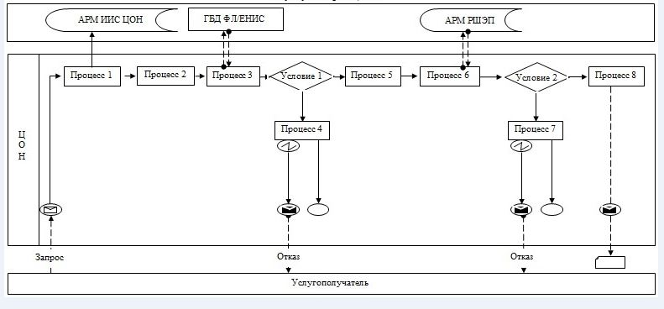

Диаграмма № 2 функционального взаимодействия информационных систем, задействованных в оказании государственной услуги через ПЭП

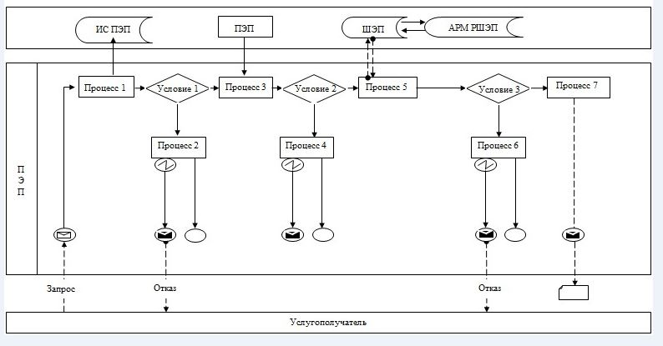

Условные обозначения:

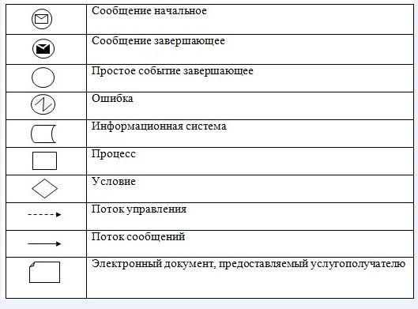

Приложение 2
к регламенту государственной услуги "Постановка на учет и очередность, а также принятие местными исполнительными
органами решения о предоставлении жилища гражданам, нуждающимся в жилище из государственного жилищного фонда или жилище, арендованном местным исполнительным органом в частном жилищном фонде"
Справочник бизнес-процессов оказания государственной услуги "Постановка на учет и очередность, а также принятие местными исполнительными органами решения о предоставлении жилища гражданам, нуждающимся в жилище из государственного жилищного фонда или жилище, арендованном местным исполнительным органом в частном жилищном фонде"
Сноска. Приложение 2 в редакции постановления акимата Мангистауской области от 16.04.2018 № 65(вводится в действие по истечении десяти календарных дней после дня его первого официального опубликования).

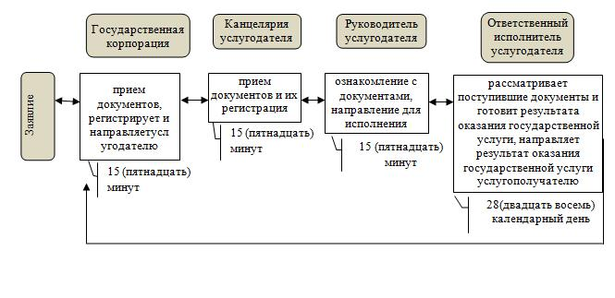

Условные обозначения:

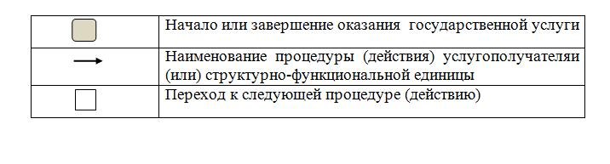

© 2012. РГП на ПХВ «Институт законодательства и правовой информации Республики Казахстан» Министерства юстиции Республики Казахстан

